Trådlös handmixer
Från Strandby: SHFT-51/32/31/01

Innehållsförteckning
Produktkontrollguide……………………………………………………………………...3
Viktiga säkerhetsvarningar……………………………………………………………….4
Säkerhet vid användning…………………………………………………………………6
Säkerhet för Type-C USB-laddningskablar……………………………………………7
Bruksanvisning……………………………………………………………………………..8
A Ladda stavmixern………………………………………………………………………9
B Välja tillbehör……………………………………………………………………………10
C Montering……………………………………………………………………………….11
D Användning……………………………………………………………………………..14
E Tips och råd…………………………………………………………………………….16
Rengöring och underhåll…………………………………………………………………18

Produktkontrollguide
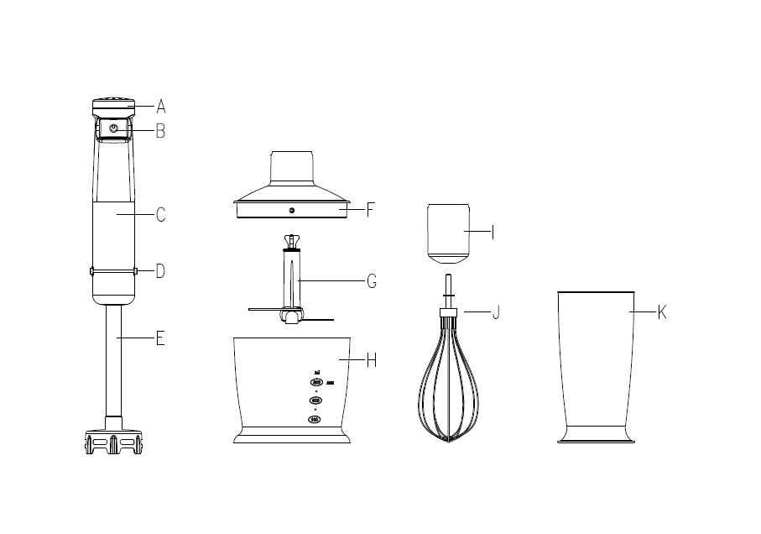
A. Överlock / Topplock
B. Låsknapp & Variabel hastighetsknapp
C. Motor
D. Frigöringsknappar
E. Mixerskaft
F. Lock till hackare
G. S-blad
H. Hackarskål
I. Visphållare
J. Visp
K. Måttbägare

VIKTIGA SÄKERHETSVARNINGAR
Läs noggrant igenom alla instruktioner innan du använder apparaten och spara denna information för framtida referens.
Följ alltid dessa säkerhetsföreskrifter vid användning av apparaten för att undvika personskador eller skador på apparaten.
- Apparatens drift är inte avsedd att ske med hjälp av extern timer eller separat fjärrstyrningssystem.
- Denna apparat är inte avsedd för användning av personer med nedsatt fysisk, sensorisk eller mental kapacitet, eller bristande erfarenhet och kunskap, om inte en ansvarsfull person har gett handledning och instruktioner för säker användning.
- Barn ska alltid övervakas för att säkerställa att de inte leker med produkten.
- Apparatens användning får inte ske av barn. Håll apparaten, nätadaptern och laddstationen utom räckhåll för barn både under och efter användning.
- Kontrollera alltid apparaten och dess tillbehör före användning för synliga tecken på skada. Använd inte apparaten om den är skadad eller om den har tappats. Vid skador eller funktionsfel, kontakta oss.
- Använd inte apparaten om sladden är skadad. Om sladden är skadad ska du omedelbart sluta använda apparaten och den måste bytas ut av tillverkaren. Returnera apparaten till oss.
- Dra aldrig ut kontakten från huvuduttaget genom att slita i sladden.
- Linda inte in sladden runt huvudenheten under eller efter användning.
- Apparten kan vara ansluten till eluttaget när den inte används för att säkerställa att batterierna alltid är laddade. Den ska dock kopplas ur innan montering, demontering, rengöring eller om den inte ska användas under en längre tid.
- Denna produkt innehåller ett lithiumjonbatteri som inte får tas ur apparaten för laddning. Batterierna i denna apparat är icke-utbytbara av användaren. Endast en auktoriserad tekniker får utföra batteribyte av säkerhetsskäl.
- Korta inte anslutningsterminalen.
- Endast för inomhus- och hushållsbruk.
- För att ladda batteripaketet, använd endast den avtagbara laddningsenhet som medföljer denna apparat.
- Denna produkt uppfyller alla tillämpliga EU- och brittiska lagar och standarder som gäller för denna typ och klass av apparat. Vi är ett ISO9001:2015-certifierat företag som kontinuerligt utvärderar prestandan hos vårt kvalitetsledningssystem. Har du frågor angående produktsäkerhet och efterlevnad, vänligen kontakta vår kundtjänst.

VARNING: Plastpåsar placerade över produkten eller förpackningen kan vara farliga. För att undvika kvävningsrisk ska dessa hållas borta från spädbarn och barn. Dessa påsar är inte leksaker.

BATTERIHANTERING VID KASSERING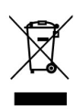
För att minimera risker för hälsa och miljö när denna produkt nått slutet av sin livslängd, kräver lagstiftning om avfall från elektrisk och elektronisk utrustning (WEEE) samt Batteridirektivet att du kasserar produkten på en lämplig insamlingsplats, där den kan skickas för korrekt återvinning.
Kontakta dina lokala myndigheter för mer information om återvinning och säker kassering i ditt område.
BORTSKAFFANDE AV BATTERI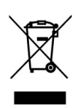
Symbolen på produkten eller dess förpackning visar att produkten inte får behandlas som hushållsavfall. Istället ska den lämnas in till en lämplig insamlingsplats för återvinning av elektrisk och elektronisk utrustning.
Genom att säkerställa att denna produkt kasseras på rätt sätt bidrar du till att förebygga potentiellt negativa konsekvenser för miljön och människors hälsa som kan uppstå vid felaktig avfallshantering.
För mer information om återvinning av denna produkt, vänligen kontakta din kommun eller lokala avfallsentreprenör.

🛡️ Säkerhet vid användning
Läs noggrant igenom denna information innan du använder produkten. Följ säkerhetsanvisningarna för att undvika personskador och skador på apparaten.
Allmän säkerhet
- Laddaren ska anslutas till ett eluttag långt från diskhoar eller heta ytor.
- Ladda inte enheten i ett utomhusuttag.
- Sänk aldrig ner huvudenheten eller laddstationen i vatten.
Endast drivaxeln (där tillbehör ansluts) är konstruerad för nedsänkning.
- Om enheten faller i vätska – ta upp den direkt, rengör och torka noggrant innan vidare användning.
- Hantera mixerskaftet med stor försiktighet – bladen är MYCKET vassa.
- För att undvika stänk:
  - För ned tillbehöret i blandningen innan du startar.
  - Släpp upp låsknappen innan du tar bort tillbehöret.
- Håll händer, hår, kläder och redskap borta från rörliga delar.
En slev får användas, men endast när enheten är avstängd.
- Vid blandning av vätskor:
  - Kalla vätskor: använd hög behållare eller mindre mängder.
  - Varma vätskor: använd större behållare och var extra försiktig.
Vinkla mixern bort från handen för att undvika skållning från ånga.

🔌 Säkerhet för Type-C USB-laddningskabel
- Dra aldrig i kabeln – håll i kontakten.
- Kontrollera kabeln för sprickor eller slitage före varje laddning.
- Linda inte kabeln hårt runt produkten – risk för slitage och brott.
- Använd endast en 5V/2A-adapter.
- Använd alltid medföljande kabel eller en som tål minst 2A ström.

🧰 Bruksanvisning
Före första användning
- Torka huvudenheten med ren, fuktig trasa.
- Torka noggrant med mjuk trasa.
- Rengör tillbehören (ej laddstation, visp- eller hackväxellåda) i varmt såpvatten.
- Använd inte: skurmedel, hårda redskap eller slipborstar.
- Varning: Bladen är mycket vassa!

⚙️ Aktivering & Montering
Aktivera enheten
- Enheten levereras i viloläge – måste laddas först för att kunna användas.
Montering av mixerskaft
- Rikta in skåror mot huvudenheten.
- Tryck ned ordentligt tills det klickar.
- Tryck på båda frigöringsknapparna för att ta loss tillbehöret.

🥗 Matförberedelse
- Skär ingredienser i max 15 mm stora bitar.
- Lägg dem i behållaren och tillsätt vatten.
Maxkapacitet: 600 ml

▶️ Starta enheten
- Tryck på strömbrytaren – batteriindikatorn lyser → enheten är upplåst.
- Släpp knappen och tryck igen för att starta.
(Obs! Om ingen åtgärd sker inom 3 sekunder låses enheten automatiskt igen.)
- Justera hastigheten genom att variera trycket på knappen.

🔋 A. Ladda stavmixern
- Produkten levereras med delvis laddat batteri (~30 %).
- Fulladdning krävs före första användning.
Laddning:
- Använd 5V/2A-adapter.
- Anslut kabeln till laddporten på baksidan av huvudenheten.
- Full laddning: ca 4 timmar
- Driftstid på full laddning: ca 20 minuter
Batteriindikator:
- Vit ljus: 25–100 %
- Blinkande vitt ljus: < 25 % → ladda snart
💡 Tips:
Ladda produkten fullt efter varje användning.
Om enheten inte används på länge, ladda minst var tredje månad för att förlänga batteriets livslängd.

Tekniska specifikationer:
Artikelnummer: SHTF | Adapter specifikationer: 5V/2A | Laddningstid: 3-4H
Effekt:150W | Volt:7.4V | Batteri kapacitet: 2000mAh x 2

B. Välja tillbehör
Innan användning måste du välja det tillbehör som är mest lämpligt för de ingredienser du vill bearbeta. Här är en vägledning för hur de tre tillbehören kan användas:
- Mixerskaft – Används för att mixa och blanda, t.ex. puréa frukt och grönsaker, göra såser, dressingar, smoothies och soppor till en slät konsistens. Det är också idealiskt för att blanda torra ingredienser och skumma mjölk.
- Visptillbehör – Perfekt för att vispa in luft, t.ex. vispa grädde eller äggvitor till maränger, smet eller mousse (eller andra uppgifter som normalt görs för hand med visp).
- Hackare – Används för att snabbt hacka ingredienser som grönsaker, nötter och kött. Den kan också användas för att göra såser, röror, fyllningar, nötpulver och annat.
- Måttbägare – Används för att mäta vätskor och torra ingredienser som vatten, mjölk, mjöl, socker m.m. Den ger ett smidigt sätt att noggrant mäta upp mängder vid t.ex. bakning och matlagning.

Montering
Så här använder du mixerskaftet:
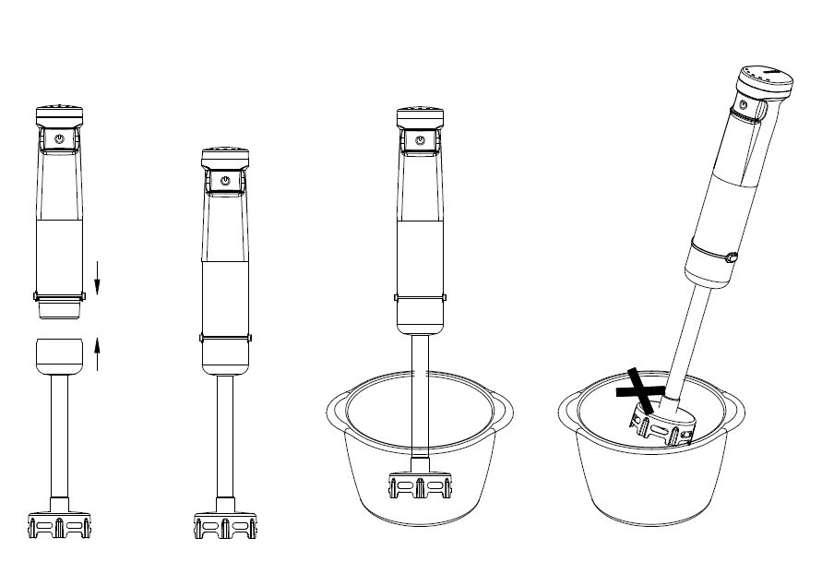

Stavmixern är perfekt för att tillaga röror, såser, soppor, majonnäs, barnmat, blandningar och milkshakes.
- Sätt in mixerskaftet i motorenheten tills det klickar fast.
- För ner stavmixern i behållaren och tryck på knappen för variabel hastighet.
- Dra ur kontakten innan du trycker på frigöringsknapparna för att ta bort mixerskaftet.
Du kan använda stavmixern i måttbägaren eller i valfri annan behållare.

Så här använder du vispen
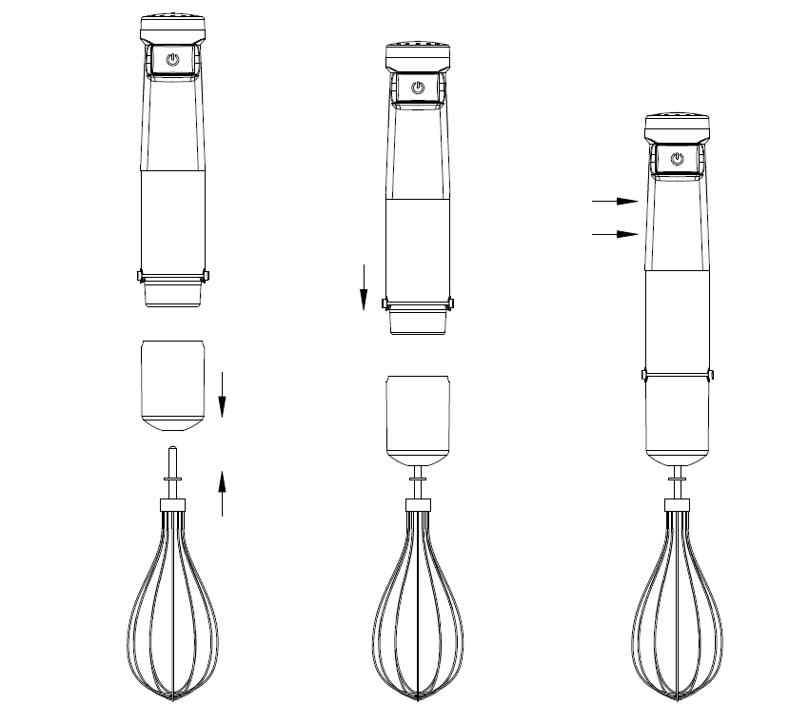

Använd vispen endast för att:
- Vispa grädde
- Vispa äggvitor
- Blanda sockerkakssmet och färdiga dessertblandningar
Instruktioner:

- Sätt in vispen i visphållaren, och anslut sedan växellådan till motorenheten tills det klickar fast.
- Placera vispen i en skål innan du startar – tryck därefter på knappen för variabel hastighet för att sätta igång.
- Dra ur kontakten först (om enheten är nätdriven), tryck sedan på frigöringsknapparna för att lossa växellådan. Dra därefter ut vispen ur växellådan.
- Använd inte vispen i mer än 2 minuter i sträck, då det kan överbelasta motorn.
💡 Tips: Använd en djup skål för att undvika stänk och för bästa resultat vid vispning.

Så här använder du hackaren
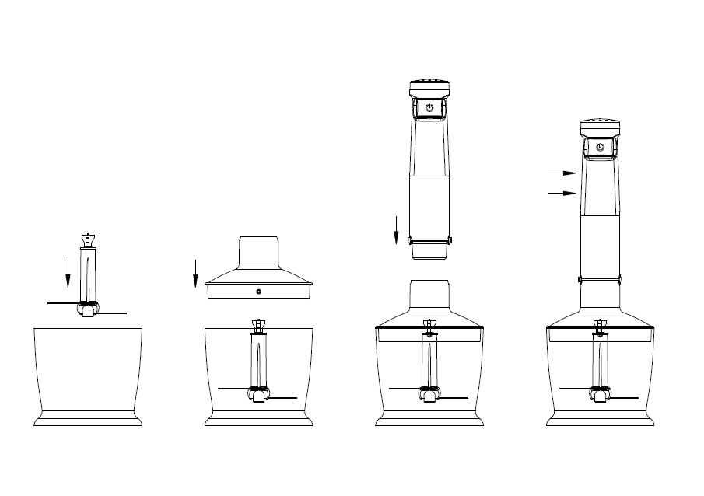
Hackare
- Hackaren är perfekt för hårda livsmedel som kött, ost, lök, örter, vitlök, morötter, valnötter, mandlar, katrinplommon med mera.
- Hacka inte mycket hårda livsmedel som isbitar, muskotnöt, kaffebönor eller spannmål.
Innan du hackar:
- Ta försiktigt bort plastskyddet från bladet. Varning: Bladet är mycket vasst! Håll alltid i den övre plastdelen.
- Placera bladet på mittpinnen i hackarskålen. Tryck ned bladet och lås fast skålen. Ställ alltid skålen på halkfritt underlag.
- Lägg ingredienserna i hackarskålen.
- Sätt på locket till hackarskålen.
- Sätt motorenheten ovanpå locket tills den klickar fast.
- Tryck på knappen för variabel hastighet för att starta hackaren. Håll motorenheten med ena handen och skålen med den andra.
- Efter användning – dra ur kontakten, tryck på frigöringsknapparna och ta bort motorenheten.
- Ta bort locket från hackarskålen.
- Ta försiktigt ut bladet.
- Häll ur det bearbetade innehållet.

D. Drift
För att använda stavmixern, tryck och håll in knappen för variabel hastighet till högsta läge för att starta.
Tryck igen för att återuppta användningen.
OBS: Produkten har en säkerhetsfunktion och låses automatiskt igen 3 sekunder efter att knappen släpps. Följ samma sekvens för att återaktivera.
Hastighetsinställningar
För att justera hastigheten – tryck med olika kraft på knappen för variabel hastighet.
Den aktuella hastigheten visas genom antal gröna lampor (1 = låg, 5 = hög).
Obs:
Överskrid inte 1 minut av kontinuerlig användning.
Låt motorn svalna i 3 minuter efter varje 1 minuts användning.

Skyddsfunktioner
- Överhettningsskydd: Vid >70 °C stängs enheten av automatiskt. Vänta tills den har svalnat till <50 °C innan fortsatt användning.
- Överströmsskydd: Vid ström >35A går maskinen i viloläge. Ladda och aktivera innan fortsatt användning.
- Överbelastningsskydd: Vid överbelastning blinkar batterilampan vitt. Tryck på knappen igen för att starta om.
⚠️ VARNING: Håll händer, hår, kläder och redskap borta från visptillbehöret under användning. Använd endast spatel när enheten är avstängd.

E. Tips och råd
Mixerskaft
- Bladet blandar effektivt utan att tillsätta mycket luft.
- Sätt ned mixern i blandningen innan du startar.
- Använd långsam upp-och-ned-rörelse och se till att skyddet på skaftet är helt nedsänkt.
- Undvik att skrapa non-stick-beläggningar med mixern.
- Vid varm mat – ta bort kastrullen från spisen innan mixning.
- Mixerskaftet tål temperaturer upp till 100 °C.
- Använd hög behållare eller små mängder för att undvika spill och stänk.
- Vid soppor – börja med medelhastighet, öka till högre för slät konsistens.
Varningar:
- Ta aldrig upp mixern ur vätska medan den är igång – stänkfara.
- Låt inte mixern stå i het gryta när den inte används.
- Mixa inte fruktkärnor, ben eller andra hårda föremål – det kan skada bladen.
- Överfyll inte behållaren – innehållet kan svälla och rinna över.
- Stick inte in fingrar nära bladen. Vid fast mat – dra först ur kontakten.

Visptillbehör
- Börja alltid på hastighet 1, öka gradvis.
- Använd ren metall- eller glasskål till äggvitor – plast kan innehålla fett som förstör skummet.
- För stabilitet – tillsätt 1/8 tesked vinsten per äggvita (inte vid användning av kopparskål).
- Övervispa inte – skummet blir torrt och instabilt.
- Tillsätt socker långsamt när mjuka toppar bildas.
- Vid grädde: använd kall visp och kyld skål. Djup, rundad skål minskar stänk.
- Vispa grädden direkt innan servering för bästa resultat. Smaksättning kan tillsättas efter behov.
OBS: Sänk inte ner vispens växellåda i vatten eller annan vätska.
VARNING: Håll händer, hår, kläder och redskap borta från vispen under drift.

Rengöring och underhåll
Rengör alltid apparaten noggrant efter användning.
Huvudenhet:
- Ta bort tillbehör.
- Torka med fuktig trasa eller svamp.
- Använd inte slipmedel som kan repa ytan.
Mixerskaft:
- Ta loss från enheten.
- Diska för hand i varmt såpvatten eller placera i diskmaskinens övre del.
Varning: Bladen är mycket vassa – hantera försiktigt.
Visptillbehör:
- Ta loss från enheten.
- Dra isär metallvispen från växellådan.
- Torka växellådan med fuktig trasa.
- Diska metallvispen för hand eller i diskmaskin.
Varning: Sänk inte ner växellådan i vatten.
Hackare:
- Ta bort från motorenheten.
- Ta ut S-bladet och diska försiktigt för hand eller i diskmaskin.
- Rengör skålen med varmt vatten och milt rengöringsmedel – använd svamp eller borste.
Varning: Sänk inte ner växellådan i vatten.

Tillverkares artikelnummer: HE-2086

Importör:
Strandby
Stämpelgatan 7
50464, Borås
Sweden

För digital manual, besök:
strandby.se/manuals

